**8.1 Аутентификация, авторизация, идентификация**

Аутентификация – это процесс подтверждения личности пользователя, например, при помощи логина и пароля. Это делается для того, чтобы убедиться, что именно вы пытаетесь получить доступ к системе, а не кто-нибудь от вашего лица.

Авторизация – это процесс, в ходе которого система решает, может ли пользователь выполнять определённые действия или получать доступ к некоторым ресурсам. Это может включать в себя проверку ролей и разрешений для того, чтобы убедиться, что у пользователя действительно есть доступ к данному ресурсу системы.

Аутентфикация определяет кто вы, а авторизация решает, что вы можете делать. Обычно Аут. предшествует Авт., т.к. сначала нужно убедиться в личности пользователя, а затем уже проверять имеет ли пользователь доступ к различным частям системы. Аут и Авт в приложениях используются для обеспечения безопасности системы.

Идентификация – это процедура, в процессе которой для субъекта идентификации определяются его идентификаторы, которые однозначно помогают определить его в системе. Например, для входа в почту необходимо указать почтовый ящик и тогда система разрешит вам войти если такой ящик существует, либо сообщит, что такого ящика нет.

В вэб приложениях используют несколько типов аутентификации. 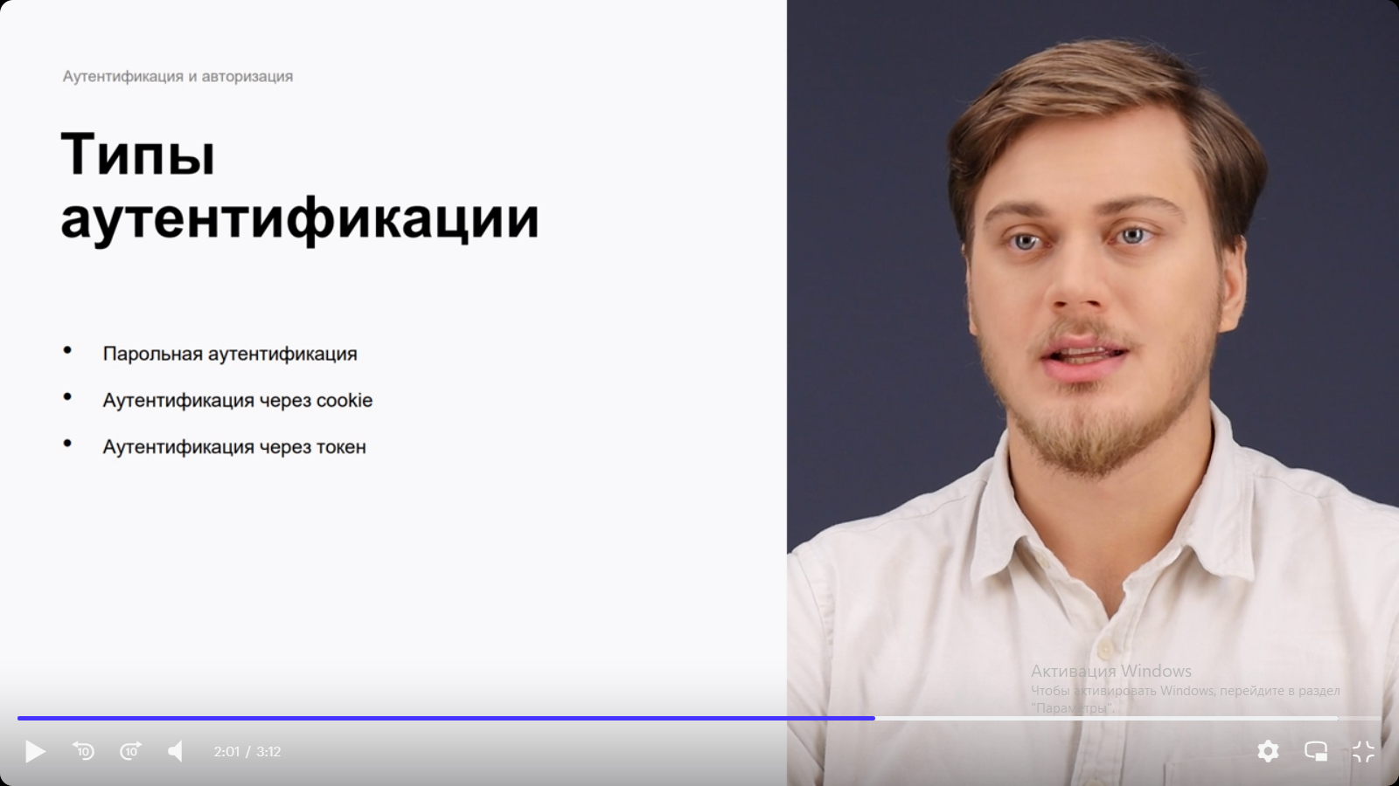

Парольная – ввести логин и пароль, для того, чтобы войти в систему.

А через cookie – вэб приложение сохраняет на стороне пользователя, т.е. в браузере некоторую информацию. И затем с каждым запросом выполняется передача этой информации на сервер. Таким образом нет необходимости каждый раз вводить пароль заново, т.к. приложение помнит кто выполнил аутентификацию.

А через токен – приложение генерирует уникальный токен и этот токен необходимо передавать с каждым запросом. Чаще всего этот токен передают в htp заголовках, но также токен может храниться в браузере для того, чтобы пользователь между сессиями не должен был выполнять атентификацию заново. А по токену используют не только пользовательские вэб приложения. К примеру, если вы создаете какой-то бот или интеграцию с сервисом, вы тоже выполняете А по токену, который нужно передавать с каждым запросом.

Существуют и другие типы А, к примеру, сертификатная или А по биометрии.

Описание

[User authentication in Django](https://docs.djangoproject.com/en/4.1/topics/auth/)